«Sveden»
АСУ «Электронный университет»

Загрузка информации об основных образовательных программах в БД для размещения на официальном сайте университета

Для загрузки информации в модуль «Sveden» АСУ «Электронный университет» кафедры-разработчики представляют набор файлов, соответствующих бумажному варианту ООП, которая содержит следующие файлы

N | Пример названия  электронного документа | Содержание
1. | OOP_Napr <2> _Date<3>_Kaf<4>.pdf | Описание образовательной программы
2. | Ucheb_plan_Napr_Date_Kaf.pdf | Учебный план
3. | Annot_Disc <5> _Napr_Date_Kaf.pdf  Pril1_Annot_Disc_Napr_Date_Kaf.pdf | Аннотации к рабочим программам дисциплин (по каждой дисциплине в составе образовательной программы в отдельном файле)
4. | Graf_Napr_Date_Kaf.pdf | Календарный учебный график
5. | Inform_OOP_Date_Kaf.pdf | Практики, предусмотренные соответствующей образовательной программой
6. | Metod_Disc_Napr_Date_Kaf.pdf | Методические и иные документы, разработанные образовательной организацией для обеспечения образовательного процесса

Вход в служебную часть сайта по кнопке «В х о д» на главной странице сайта или со страницы факультета или института.
Способ входа будет определять набор специальностей для работы – все, если вошли с главной, или в пределах подразделения, с которого «вошли».

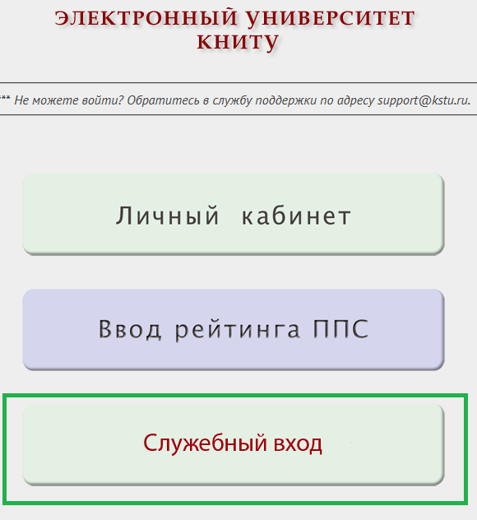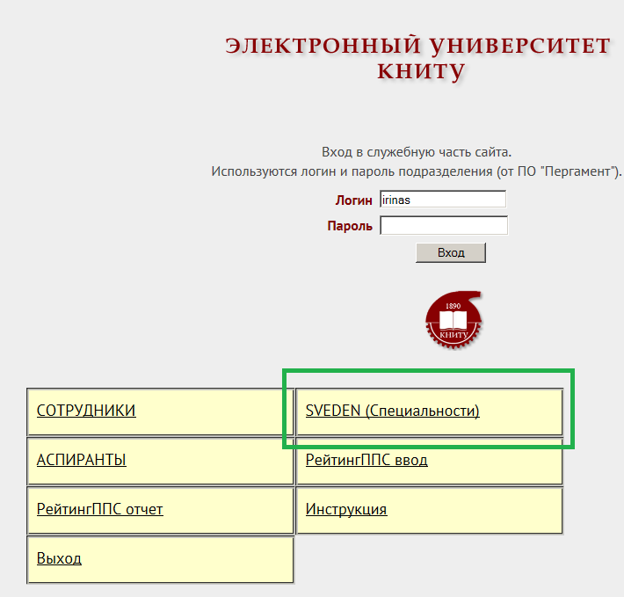
Модуль для загрузки документов по специальностям – ссылка - SVEDEN(Специальности).

Вначале надо выбрать уровень образования:
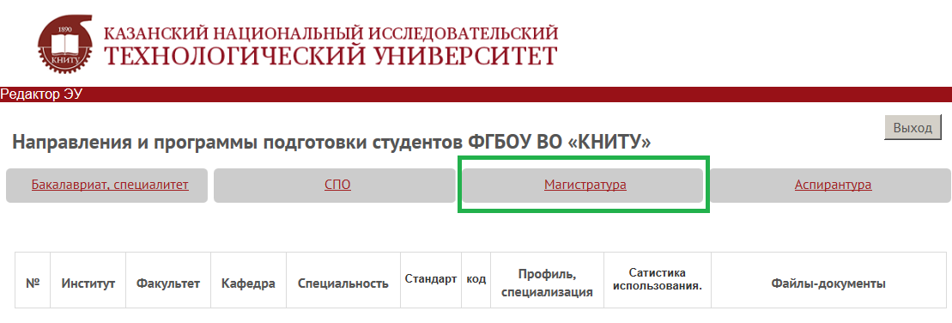
Появится список специальностей, созданных в системе «АСУ Университет». Если «вход» был не с главной страницы, а со страницы института или факультета, список будет содержать только их специальности.
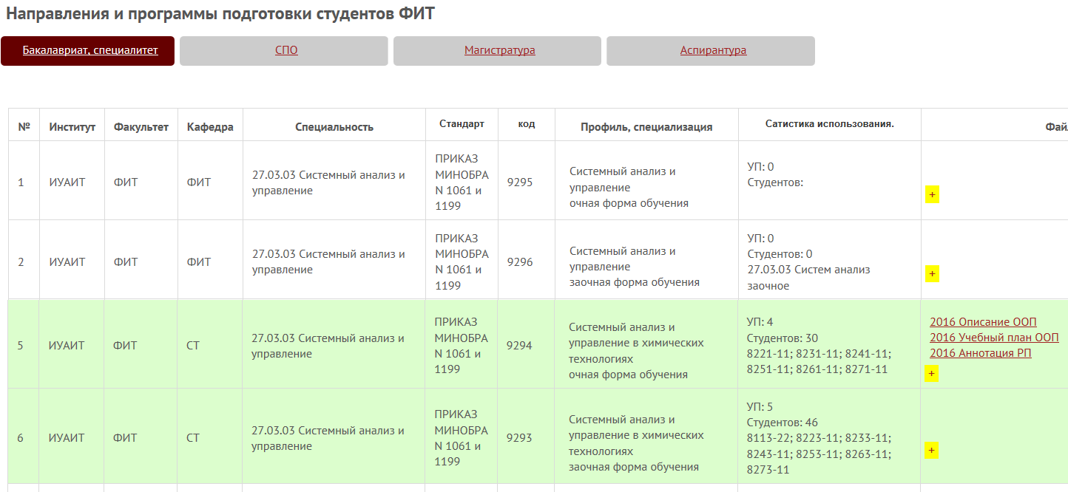
Не все строки специальностей могут быть актуальными, т.е. используемыми в обучении, на текущий момент. Надо научиться их различать, чтобы сопоставить печатные документы с соответствующей специальностью в «АСУ Университет».
Для анализа есть вся информация: код, название, профиль, форма и статистика (количество обучающихся студентов, группы, и количество загруженных учебных планов (УП)). Специальности, по которым есть студенты и загружены учебные планы, выделены зеленым цветом.

Загруженные документы по каждой специальности отображаются в правой колонке с названием по типам документов и годам.

Чтобы перейти к загрузке новых или коррекции введенных следует пройти по ссылке «желтый плюс»: +.

ЗАГРУЗКА НОВЫХ ДОКУМЕНТОВ

Страница загрузки документов по специальности содержит вновь всю информацию о самой специальности и учебных планах. По учебным планам указывается код, дата начала обучения и комментарий, введённый при загрузке или создании.
Загруженные документы, если они уже есть, также отображаются ссылками в соответствии со своим содержанием.

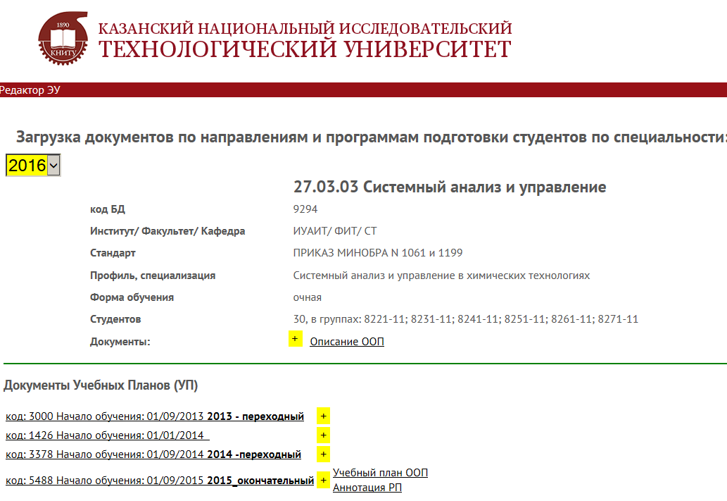
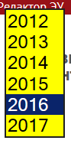
Документы по специальностям предполагается вводить за каждый год отдельно, соответственно, на странице загрузки показываются и загружаются документы за указанный год. Слева есть выпадающий список (2012 - 2017) для выбора. По умолчанию он выставлен в 2016, чтобы загружать или корректировать список документов за другой год, надо выбрать соответствующий в списке.
Информация о специальности и планах при этом не меняется, только списки загруженных документов.

Согласно приказу Рособрнадзора, документы должны быть представлены в следующей иерархии:

1. | Специальность | Описание образовательной программы
2. | Учебный план по специальности | Учебный план
 |  | Календарный учебный график
 |  | Практики, предусмотренные соответствующей образовательной программой
 |  | Методические и иные документы, разработанные образовательной организацией для обеспечения образовательного процесса
3 | Дисциплины учебного плана по специальности | Аннотации к рабочим программам дисциплин (по каждой дисциплине в составе образовательной программы в отдельном файле)

Итак, первый уровень – это специальность, жмем на первый «желтый плюс»:
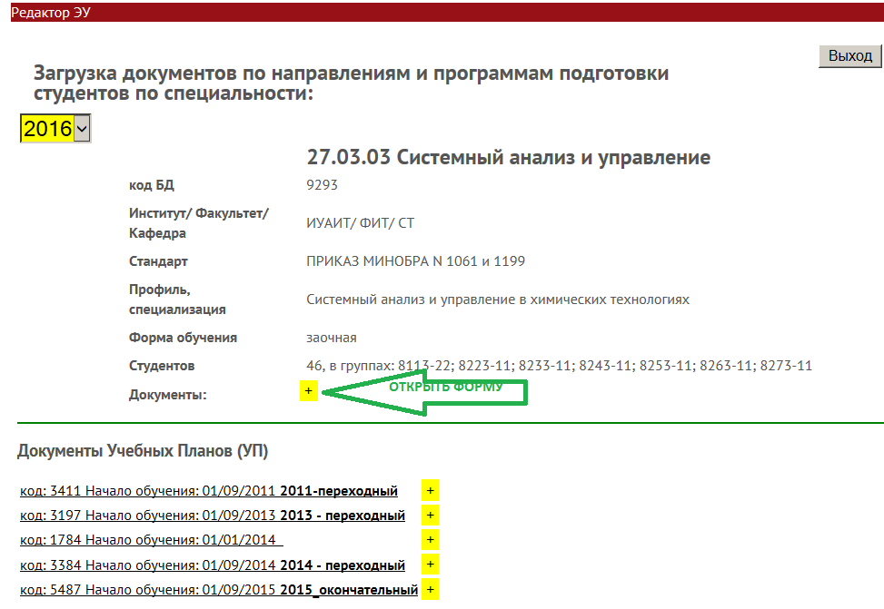

Откроется список загруженных документов для корректировки, жмем на ссылку «Новый документ»:

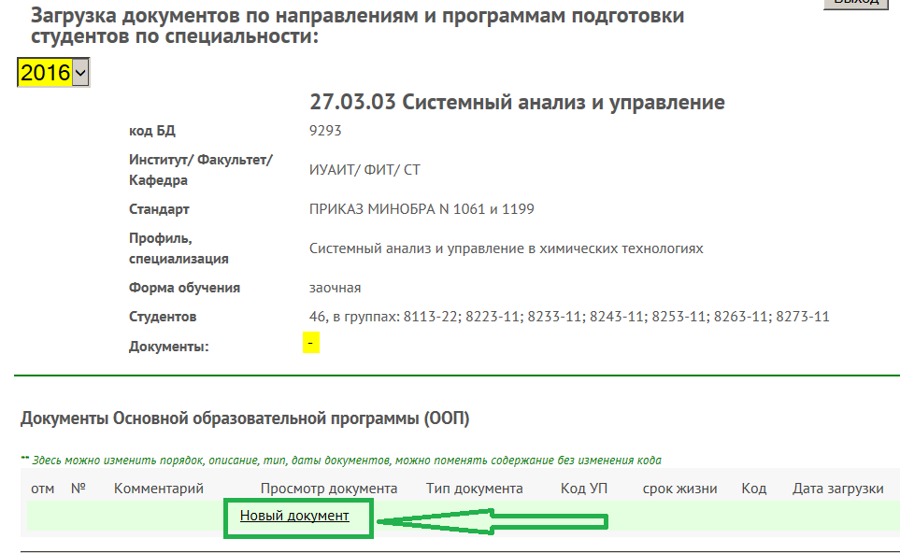
Раскроется форма для выбора файла – документа с компьютера:
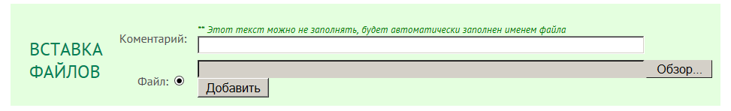

Специальность - это первый уровень, документ, относящийся к этому уровню – это «Описание образовательной программы».
Жмем на кнопку «Обзор», выбираем файл из документов на компьютере:
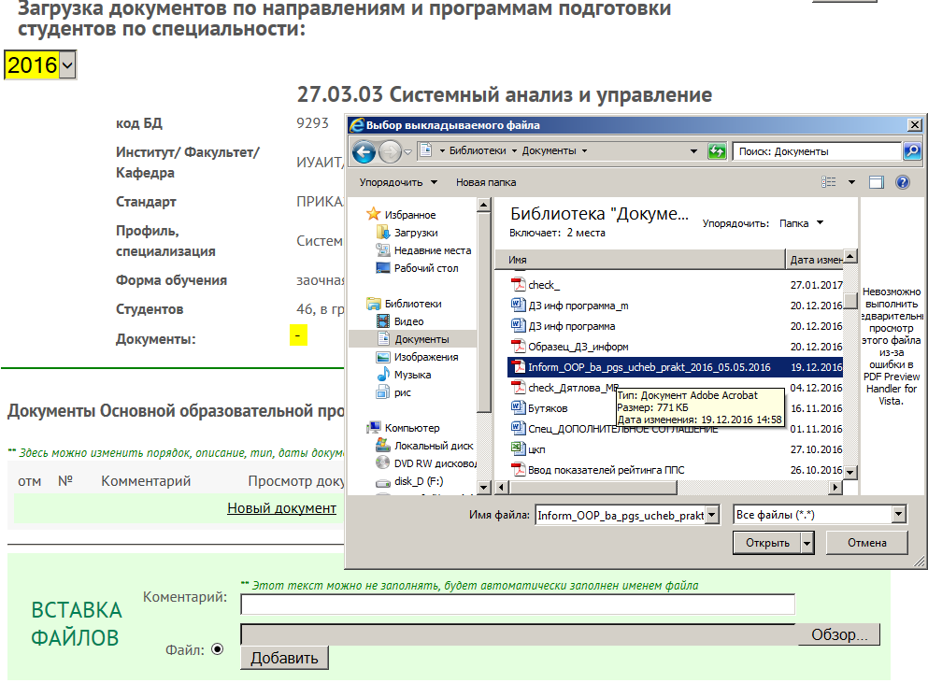
Имя файла появляется в строке «Файл», если формат файла не соответствует заданному шаблону, можно ввести в поле «комментарий» правильное название:
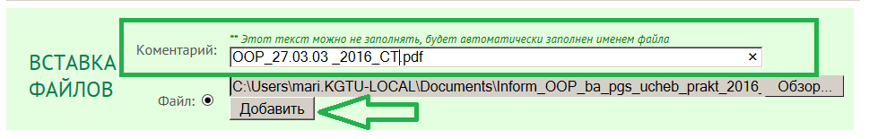
И жмем на кнопку «Добавить». Файл загружается в БД, страница перезагружается, в специальности появляется ссылка на сохраненный документ:
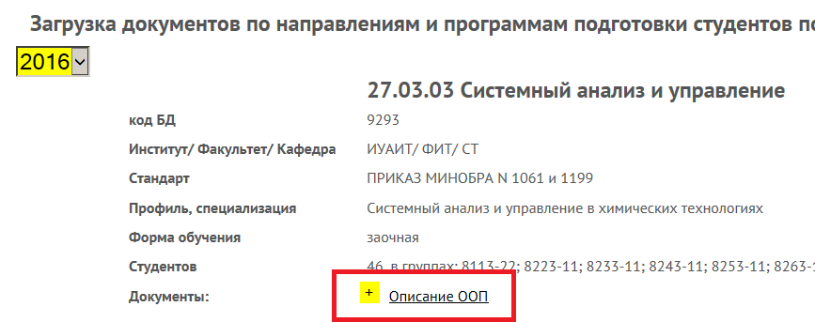
По умолчанию документ на уровне специальности загружается как «Описание ООП», если нужно изменить тип загруженного документа, редактировать шаблон, перенести в другой год, снова открываем список кнопкой «желтый плюс»
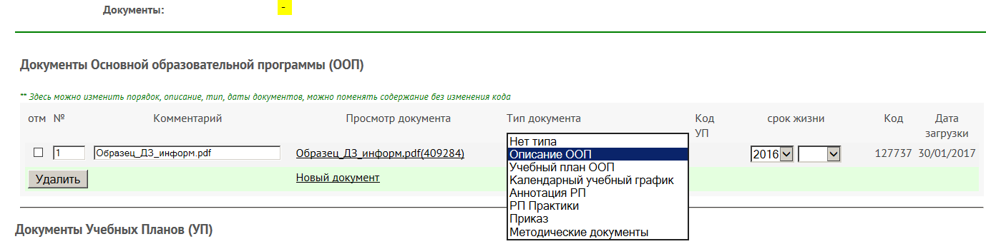
Все изменения в списке происходят без перезагрузки страницы, поэтому, чтобы изменения отразились на всю страницу, можно обновить страницу стандартной кнопкой браузера.
Чтобы удалить неверно загруженный файл, ставим «галочку» в первой колонке и жмем «Удалить».

Учебный план по специальности - это второй уровень прикрепления документов. Здесь вводятся несколько типов документов:
- Учебный план
- Календарный учебный график
- Практики, предусмотренные соответствующей образовательной программой
- Методические и иные документы, разработанные образовательной организацией для обеспечения образовательного процесса

Из предлагаемого списка Учебных планов выбираем тот, которому соответствует загружаемый документ, и жмем соответствующий «желтый плюс»:

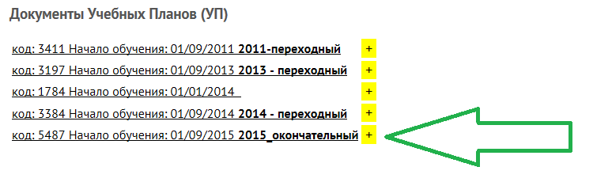

Происходит следующее:
Выбранный Учебный план выделяется желтым цветом.
Открывается список документов для корректировки.
Выводится список дисциплин Учебного плана.

Для добавления новых документов жмем ссылку «Новый документ».

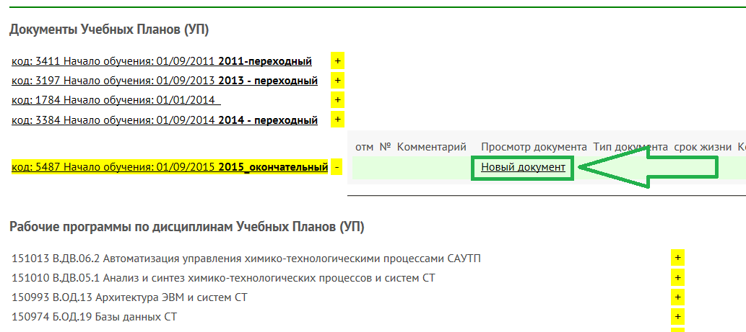
Открывается форма для загрузки документов, соответствующих выбранному учебному плану:
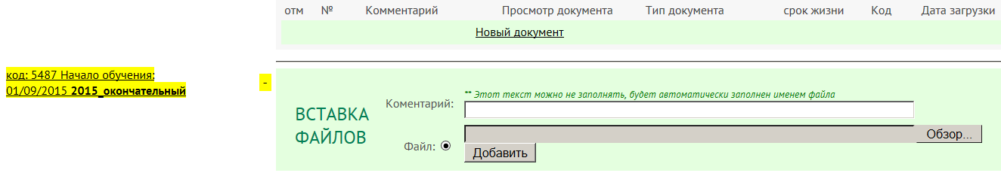
Далее, алгоритм действий такой же, как с ООП: выбираем файл, вводим комментарий, если надо изменить шаблон названия документа, жмем «добавить». Загружается файл типа «Учебный план ООП», список остается открытым.
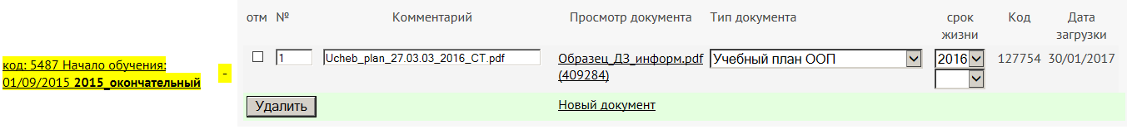
Для добавления следующего документа снова жмем ссылку «Новый документ», открывается форма, выбираем файл, вводим комментарий, жмем «добавить». Документ загружается, добавляется в список, но теперь нужно поправить тип – выбираем из списка:
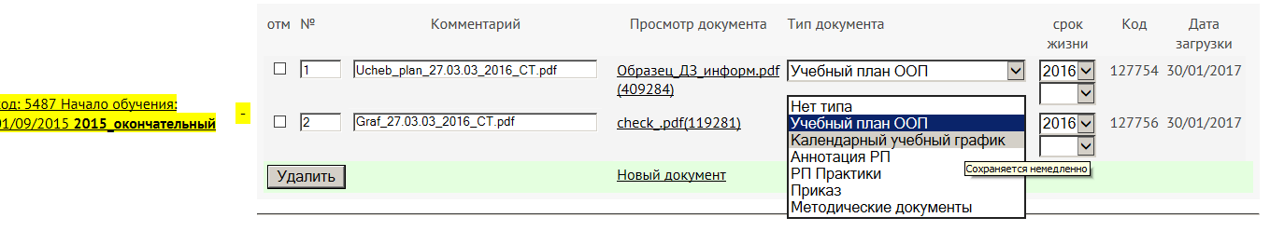
И так далее, пока все документы этого плана не будут введены.

Третий уровень – Рабочие программы по дисциплинам учебного плана, по правилам необходимо загружать отдельный файл на каждую дисциплину. Алгоритм действий такой же. Выбираем дисциплину, жмем «желтый плюс» чтобы открыть список для корректировки, затем «новый документ» чтобы открыть форму для закачки.
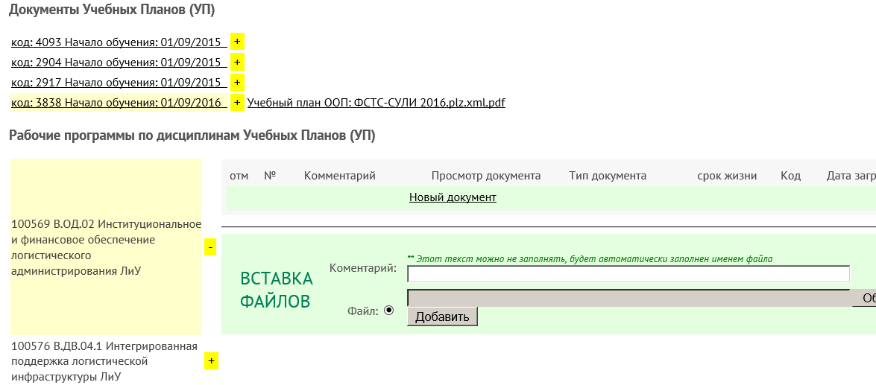
Выбранный файл загружается типа «Аннотация РП », страница перезагружается, список для корректировки остается открытым. Можно сразу перейти к следующей дисциплине.

КОРРЕКТИРОВКА СПИСКОВ:

В результате попытки сохранить документы по специальностям, которые были размещены ранее на статических страницах и тем самым сократить работу, на некоторых специальностях (бакалавриат, специалитет, магистратура), Вы увидите привязанные файлы-документы со статических страниц. Что с ними делать?
Их надо просмотреть и решить насколько они правильно отнесены к специальности вообще.
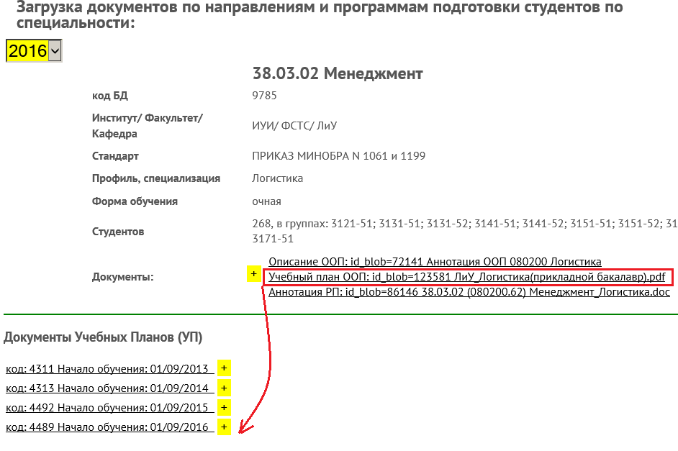

Если документы действительные, правильно лежит только Описание ООП, Документ по учебному плану должен быть отнесен к одному из планов из списка. Поэтому жмем на «желтый плюс», чтобы открыть список для корректировки:
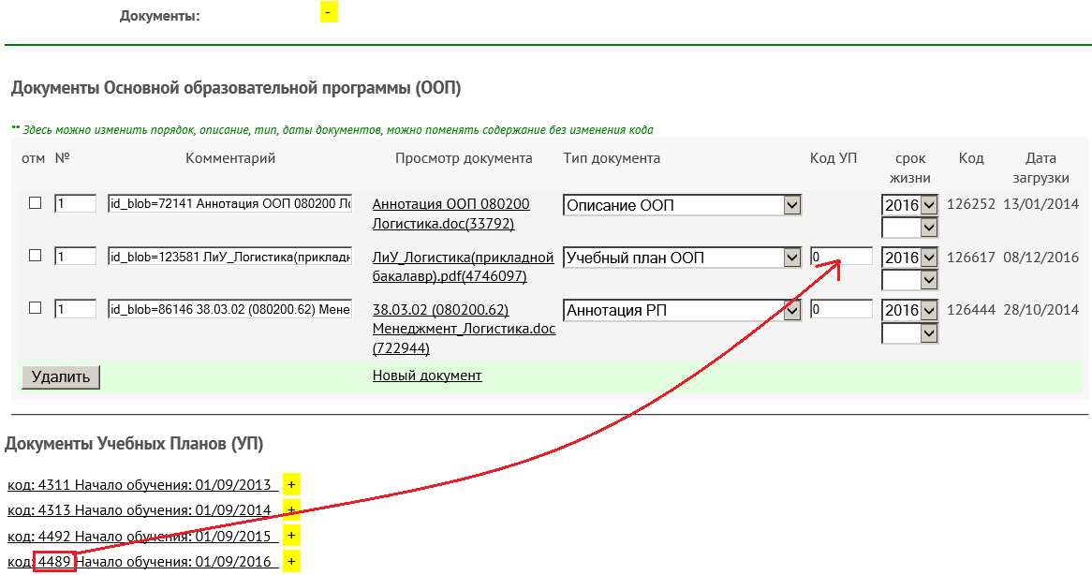
Код плана, которому соответствует загруженный документ, вносим в поле «код УП»
Изменения сразу сохраняются, но чтобы увидеть изменения нужно обновить страницу стандартной кнопкой браузера. Страница перезагрузится и документ плана «переедет» в строчку соответствующего УП.
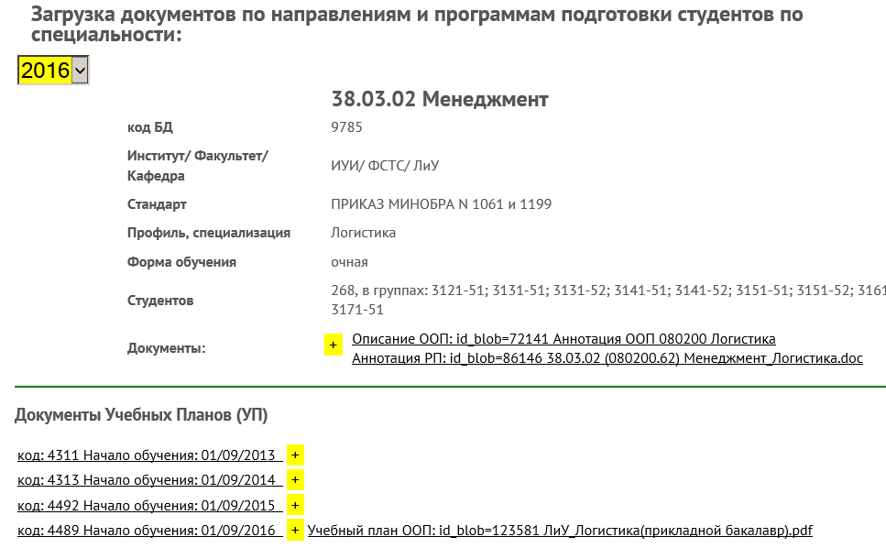

Загруженные Аннотации РП представляют собой комплект по всем дисциплинам УП, так что его также можно отнести к УП, но это противоречит требованиям, если файлы представляют какую ценность можно скачать, разделить на отдельные куски по дисциплинам и загрузить соответственно по каждой отдельно. Можно просто удалить.

